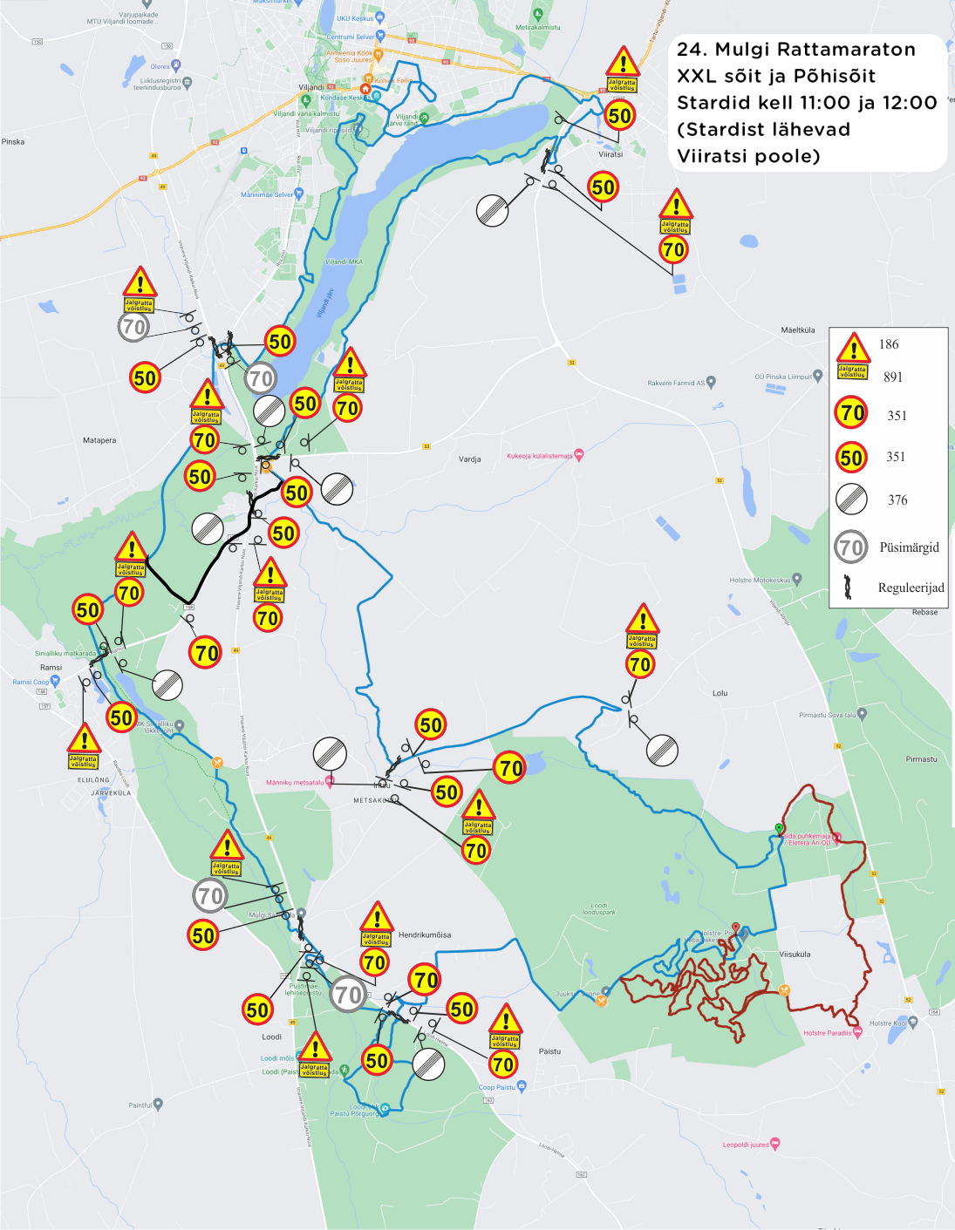
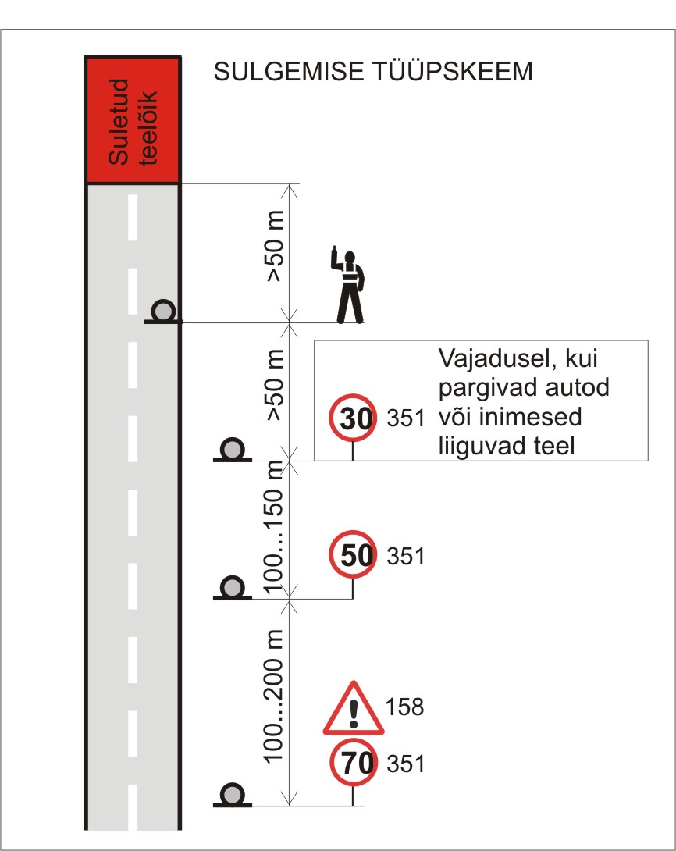
MÄRKUSED:
Muud olevad liiklusmärgid, mis lähevad vastuollu antud ürituse liiklusskeemiga, tuleb kinni katta.
Vajadusel lisada täiendavaid liikluskorraldusvahendeid.
Liiklusmärgid paigaldada nii, et nad on liiklejale üheselt mõistetavad.
Vajadusel valitakse kiiruspiirangu märkide 351 asukoht vastavalt situatsioonile, pealtvaatajate pargitud autod jäävad 50km/h (vajadusel 30km/h) piirangu alasse.
Tagada liikluskorraldusvahendite püstuvus ja loetavus kogu ürituse vältel.
Reguleerija kannab standardi EVS-EN ISO 20471 „Kõrgnähtavusega märguriietus. Katsemeetodid ja nõuded“ kohast ohuriietust ja on läbinud vastavalt Liiklusseaduse §9 järgse koolituse.
Liiklusmärgid paigaldatakse vastavalt standardi EVS 613:2001/A1:2008 nõuetele

